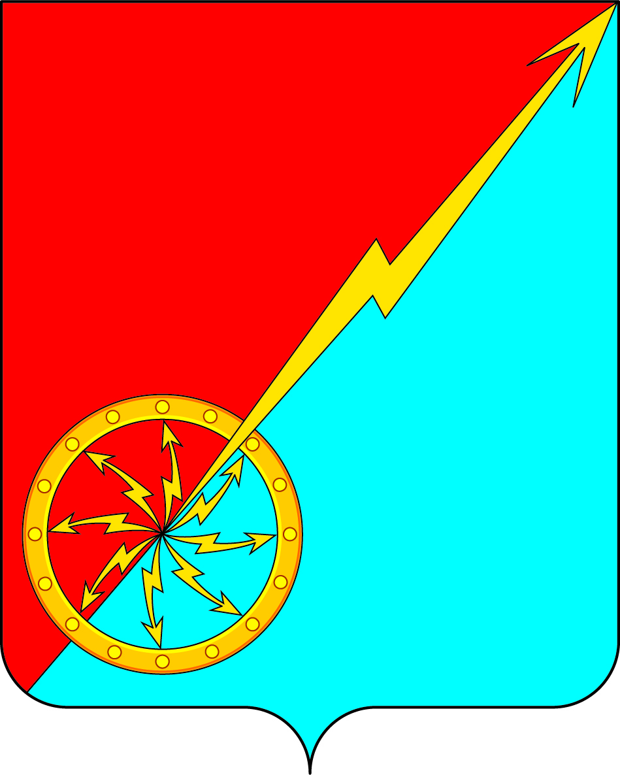

Российская Федерация
Щекинский район Тульской области
Администрация муниципального образования город Советск
Щекинского района

ПОСТАНОВЛЕНИЕ

2023 года №

О внесении изменений в постановление администрации муниципального образования город Советск Щекинского района №11-200 от 16.11.2021г. «Об утверждении Правил землепользования и застройки муниципального образования
город Советск Щекинского района

В соответствии со статьями 30 - 32 Градостроительного кодекса Российской Федерации, Федеральным законом от 06.10.2003 № 131 – ФЗ «Об общих принципах организации местного самоуправления в Российской Федерации», Законом Тульской области от 29.12.2006 № 785-ЗТО «О градостроительной деятельности в Тульской области», на основании Устава муниципального образования город Советск Щекинского района, ПОСТАНОВЛЯЕТ:
1. Внести изменения в постановление администрации муниципального образования город Советск № 11-200 от 16.11.2021г. «Об утверждении Правил землепользования и застройки муниципального образования город Советск Щекинского района» в графическую часть следующие изменения согласно таблице:

Код вида разрешенного использования земельного участка | Виды разрешенного использования земельных участков | Предельные размеры земельных участков и предельные параметры строительства (реконструкции) объектов капитального строительства
Основные виды разрешенного использования
2.7.1 | Хранение автотранспорта | -Предельные (минимальные и (или) максимальные) размеры земельных участков не подлежат установлению;  -Минимальные отступы от границ земельных участков не подлежат установлению;  -Предельная высота зданий, строений, сооружений не подлежит установлению;  -Максимальный процент застройки в границах земельного участка не подлежит установлению.
3.1.1 | Предоставление коммунальных услуг
3.9 | Обеспечение научной деятельности
3.9.1 | Обеспечение деятельности в области гидрометеорологии и смежных с ней областях
3.10.1 | Амбулаторное ветеринарное обслуживание
3.10.2 | Приюты для животных
4.1 | Деловое управление
4.9 | Служебные гаражи
4.9.1.1 | Заправка транспортных средств
4.9.1.3 | Автомобильные мойки
4.9.1.4 | Ремонт автомобилей
4.9.2 | Стоянка транспортных средств
6.0 | Производственная деятельность
6.1 | Недропользование
6.2 | Тяжелая промышленность
6.2.1 | Автомобилестроительная промышленность
6.3 | Легкая промышленность
6.3.1 | Фармацевтическая промышленность
6.4 | Пищевая промышленность
6.5 | Нефтехимическая промышленность
6.6 | Строительная промышленность
6.7 | Энергетика
6.8 | Связь
6.9 | Склады
6.9.1 | Складские площадки
6.11 | Целлюлозно-бумажная промышленность
6.12 | Научно-производственная деятельность
12.0.1 | Улично-дорожная сеть
12.0.2 | Благоустройство территории
Условно разрешенные виды использования
3.1.2 | Административные здания организаций, обеспечивающих предоставление коммунальных услуг | -Предельные (минимальные и (или) максимальные) размеры земельных участков не подлежат установлению;  -Минимальные отступы от границ земельных участков не подлежат установлению;  -Предельная высота зданий, строений, сооружений не подлежит установлению;  -Максимальный процент застройки в границах земельного участка не подлежит установлению.
3.2.4 | Общежития
3.3 | Бытовое обслуживание
3.7.1 | Осуществление религиозных обрядов
4.4 | Магазины
4.6 | Общественное питание
4.7 | Гостиничное обслуживание
4.9.1.2 | Обеспечение дорожного отдыха
2. Постановление обнародовать путем размещения на официальном сайте муниципального образования город Советск Щекинского района и на информационном стенде администрации муниципального образования город Советск Щекинского района по адресу: Тульская область, Щекинский район, г.Советск, пл.Советов, д.1.
3. Постановление вступает в силу со дня официального обнародования.

Глава администрации  муниципального образования  город Советск Щекинского района | И.В. Миронов

